INFORME SOBRE EL LITIO
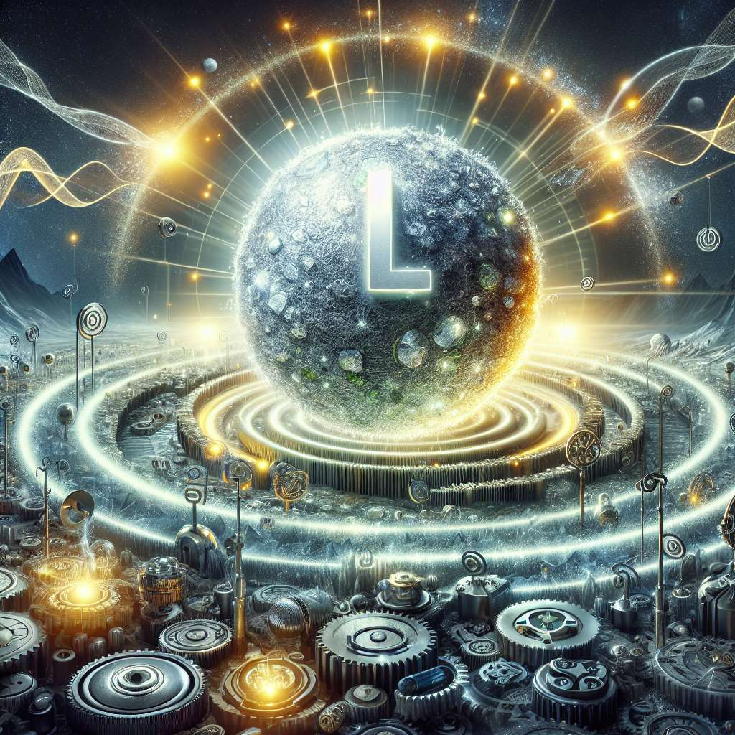
Introducción:
El presente informe tiene como objetivo brindar una visión completa y detallada sobre el litio, un elemento químico altamente utilizado en diversos ámbitos y con una gran importancia en la industria tecnológica y energética. En este informe se discutirán aspectos relacionados con las propiedades físicas y químicas del litio, su abundancia y distribución en la naturaleza, así como sus principales aplicaciones y beneficios. Además, se abordarán los desafíos asociados a su extracción y producción a gran escala, así como sus implicaciones económicas y medioambientales.
Desarrollo:
1. Propiedades físicas y químicas del litio:
- El litio es un elemento químico de número atómico 3 y símbolo Li en la tabla periódica.
- Es el metal más ligero y menos denso, por lo que se caracteriza por su baja densidad.
- Se encuentra en la naturaleza principalmente en forma de minerales, como la espodumena y la petalita.
- Es un metal altamente reactivo y muy inflamable cuando entra en contacto con el aire o el agua.
- Tiene un punto de fusión de aproximadamente 180°C y un punto de ebullición de alrededor de 1.342°C.
2. Abundancia y distribución del litio:
- Aunque el litio es un elemento relativamente común en la corteza terrestre, no se encuentra en forma pura debido a su alta reactividad.
- Su distribución geográfica está relacionada principalmente con la presencia de minerales portadores de litio, como el pegmatita y las salmueras.
- Las mayores reservas de litio se encuentran en América del Sur, específicamente en el Salar de Uyuni en Bolivia, pero también se han encontrado importantes yacimientos en Australia y otros países.
3. Aplicaciones del litio:
- El litio tiene diversas aplicaciones en la industria tecnológica, especialmente en la fabricación de baterías recargables de ion litio, que son utilizadas en teléfonos móviles, computadoras portátiles y vehículos eléctricos.
- También se utiliza en la producción de aleaciones metálicas, como el aluminio-litio, que son más livianas y resistentes que el aluminio puro, y se utilizan en la industria aeroespacial.
- Otros usos del litio incluyen la producción de vidrio, cerámica y lubricantes.
4. Beneficios del litio:
- El litio es un elemento clave en la transición hacia una matriz energética más limpia y sostenible, ya que las baterías recargables de ion litio permiten almacenar energía generada por fuentes renovables, como la solar y la eólica.
- Su uso en vehículos eléctricos contribuye a la reducción de emisiones de gases de efecto invernadero y a la disminución de la dependencia de los combustibles fósiles.
- Además, el litio es un material altamente eficiente en términos energéticos, lo que le confiere una ventaja comparativa frente a otras alternativas.
5. Desafíos asociados a la extracción y producción de litio:
- La extracción de litio implica la explotación de minerales a gran escala, lo que puede tener efectos negativos sobre el medio ambiente, como la degradación del suelo y del agua y la pérdida de biodiversidad.
- Además, la producción de litio requiere grandes cantidades de energía y agua, lo que plantea desafíos en términos de sostenibilidad y disponibilidad de recursos.
- Es importante implementar prácticas sostenibles y tecnologías más eficientes para minimizar el impacto ambiental y social de la extracción y producción de litio.
Conclusion:
En conclusión, el litio es un elemento químico de gran relevancia en la industria tecnológica y energética debido a sus propiedades físicas y químicas, así como a sus diversas aplicaciones. Su uso en baterías recargables de ion litio ha revolucionado la industria de la electrónica y ha contribuido a la transición hacia una matriz energética más limpia y sostenible. Sin embargo, su extracción y producción a gran escala plantean desafíos importantes en términos de sostenibilidad y preservación del medio ambiente. Es fundamental desarrollar e implementar prácticas y tecnologías responsables que permitan aprovechar los beneficios del litio sin comprometer el equilibrio ecológico.
Bibliografía:
- Arnedo, J. (2020). Litio: características, producción, usos y beneficios. Recuperado de: https://www.sotcom.es/blog/litio-caracteristicas-produccion-usos-y-beneficios/
- Leyva, M., & Parrilla, C. (2016). Retos y oportunidades de la industria del litio: análisis de las nuevas tendencias y oportunidades de negocio. Recuperado de: https://www.abe.cl/assets/pdf/noticias/retos_y_oportunidades_de_la_industria_del_litio.pdf
- Merino, P. (2018). Producción mundial de litio. Recuperado de: https://www.geoinnova.org/blog-territorio/produccion-mundial-litio-informe/
- Rivas, J. (2021). Litio, el oro blanco de América Latina. Recuperado de: https://www.dw.com/es/litio-el-oro-blanco-de-am%C3%A9rica-latina/a-53476416

